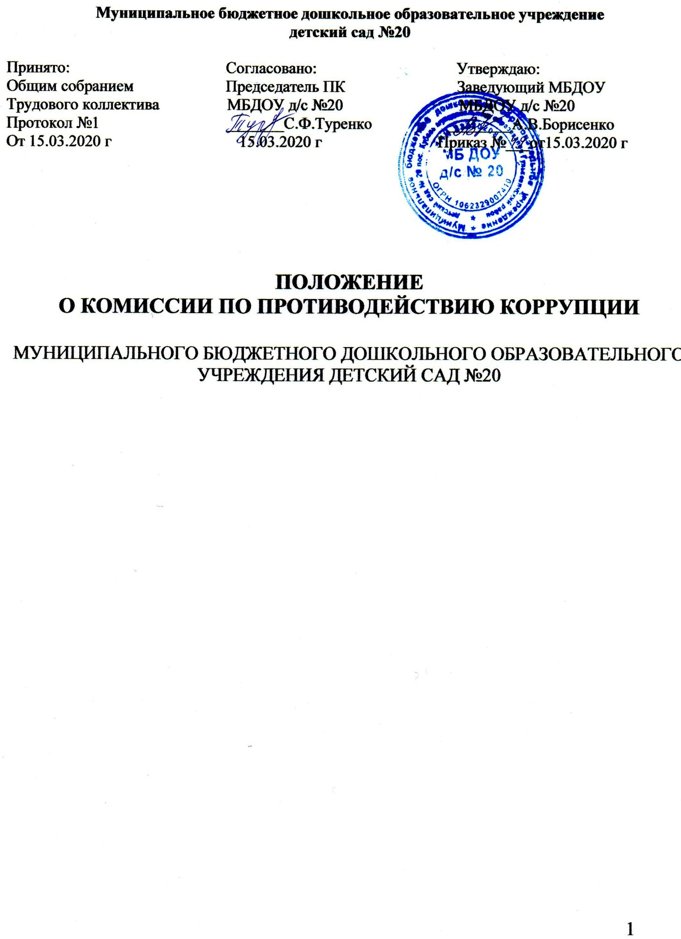

Общие положения
  - Настоящее Положение определяет порядок деятельности, задачи и компетенцию Комиссии по противодействию коррупции (далее — Комиссия) в муниципальном бюджетном дошкольном образовательном учреждении детский сад № 20 (далее – Учреждение).
  - Комиссия является совещательным органом, который систематически осуществляет комплекс мероприятий по:
    - выявлению и устранению причин и условий, порождающих коррупцию
    - выработке оптимальных механизмов защиты от проникновения коррупции в Учреждение, снижению в ней коррупционных рисков;
    - созданию единой системы мониторинга и информирования сотрудников по проблемам коррупции;
    - антикоррупционной пропаганде и воспитанию;
    - привлечению общественности к сотрудничеству по вопросам противодействия коррупции в целях выработки у сотрудников
навыков антикоррупционного поведения в сферах с повышенным риском коррупции, а также формирования нетерпимого отношения к коррупции.
  - Для целей настоящего Положения применяются следующие понятия и определения:
    - Коррупция - под коррупцией понимается противоправная деятельность, заключающаяся в использовании лицом предоставленных должностных или служебных полномочий с целью незаконного достижения личных и (или) имущественных интересов.
    - Противодействие коррупции - скоординированная деятельность федеральных органов государственной власти, органов государственной власти субъектов РФ, органов местного самоуправления муниципальных образований, институтов гражданского общества, организаций и физических лиц по предупреждению коррупции, уголовному преследованию лиц совер- шивших коррупционные преступления, минимизации и (или) ликвидации их последствий.
    - Коррупционное правонарушение - как отдельное проявление коррупции, влекущее за собой дисциплинарную, административную, уголовную или иную ответственность.
    - Субъекты антикоррупционной политики - органы государственной власти и местного самоуправления, учреждения, организации и лица, уполномоченные на формирование и реализацию мер антикоррупционной политики, граждане. В Учреждении субъектами антикоррупционной политики являются:
      - педагогический коллектив, служащие, технический персонал;
      - родители (законные представители);

      - физические и юридические лица, заинтересованные в качественном оказании образовательных услуг.
    - Субъекты коррупционных правонарушений - физические лица, использующие свой статус вопреки законным интересам общества и государства для незаконного получения выгод, а также лица, незаконно предоставляющие такие выгоды.
    - Предупреждение коррупции - деятельность субъектов антикоррупционной политики, направленная на изучение, выявление, ограничение либо устранение явлений условий, порождающих коррупционные правонарушения, или способствующих их распространению.
  - Комиссия в своей деятельности руководствуется Конституцией Российской Федерации, действующим законодательством РФ, в том числе Законом РФ от 25.12.2008 № 273-ФЗ «О противодействии коррупции», нормативными актами Министерства образования и науки Российской Федерации, Уставом Учреждения, решениями педагогического совета Учреждения, другими нормативными правовыми актами детского сада, а также настоящим Положением.
  - Настоящее положение вступает в силу с момента его утверждения заведующим Учреждением - председателем Комиссии по противодействию коррупции.

Задачи Комиссии

Комиссия для решения стоящих перед ней задач:
  - Участвует в разработке и реализации приоритетных направлений антикоррупционной политики.
  - Координирует деятельность детского сада по устранению причин коррупции и условий им способствующих, выявлению и пресечению фактов коррупции и её проявлений.
  - Вносит предложения, направленные на реализацию мероприятий по устранению причин и условий, способствующих коррупции в Учреждении.
  - Вырабатывает рекомендации для практического использования по предотвращению и профилактике коррупционных правонарушений в деятельности Учреждения.
  - Оказывает консультативную помощь субъектам антикоррупционной политики Учреждения по вопросам, связанным с применением на практике общих принципов служебного поведения сотрудников, и других участников образовательного процесса.
  - Взаимодействует с правоохранительными органами по реализации мер, направленных на предупреждение (профилактику) коррупции и на выявление субъектов коррупционных правонарушений.

Порядок формирования и деятельность Комиссии

  - Состав членов Комиссии рассматривается и утверждается на общем собрании работников Учреждения по представлению заведующего. Ход рассмотрения и принятое решение фиксируется в протоколе общего собрания, а состав Комиссии утверждается приказом заведующего.

  - Заседания комиссии проводятся по мере необходимости, но не реже одного раза в год.
  - Подготовка материалов к заседанию Комиссии осуществляется представителями тех органов, к ведению которых относятся вопросы повестки дня.

  - В состав Комиссии входят:
    - представители педагогического коллектива;
    - представители младшего обслуживающего персонала;
    - представитель от родительской общественности;
    - председатель профсоюзного комитета работников детского сада. 3.5.Присутствие на заседаниях Комиссии ее членов обязательно. Они не вправе делегировать свои полномочия другим лицам. В случае отсутствия возможности членов Комиссии присутствовать на заседании, они вправе изложить свое мнение по рассматриваемым вопросам в письменном виде. 3.6.Заседание Комиссии правомочно, если на нем присутствует не менее двух третей общего числа его членов. В случае несогласия с принятым решением, член Комиссии вправе в письменном виде изложить особое мнение, которое подлежит приобщению к протоколу.
  - Член Комиссии добровольно принимает на себя обязательства о неразглашении сведений затрагивающих честь и достоинство граждан и другой конфиденциальной информации, которая рассматривается (рассматривалась) Комиссией. Информация, полученная Комиссией, может быть использована только в порядке, предусмотренном федеральным законодательством об информации, информатизации и защите информации.
  - Из состава Комиссии председателем назначаются заместитель председателя и секретарь. 3.9.Заместитель председателя Комиссии, в случаях отсутствия председателя Комиссии, по его поручению, проводит заседания Комиссии. Заместитель председателя Комиссии осуществляют свою деятельность на общественных началах.
310.Секретарь Комиссии:
- организует подготовку материалов к заседанию Комиссии, а также проектов его решений;
- информирует членов Комиссии о месте, времени проведения и повестке дня очередного

- заседания Комиссии, обеспечивает необходимыми справочно- информационными материалами.
Секретарь Комиссии свою деятельность осуществляет на общественных началах.

Полномочия Комиссии

  - Комиссия координирует деятельность Учреждения по реализации мер противодействия коррупции.
  - Комиссия вносит предложения на рассмотрение педагогического совета Учреждения по совершенствованию деятельности в сфере противодействия коррупции, а также участвует в подготовке проектов локальных нормативных актов по вопросам, относящимся к ее компетенции.
  - Участвует в разработке форм и методов осуществления антикоррупционной деятельности и контролирует их реализацию.
  - Содействует работе по проведению анализа и экспертизы издаваемых администрацией учреждения документов нормативного характера по вопросам противодействия коррупции.
  - Рассматривает предложения о совершенствовании методической и организационной работы по противодействию коррупции в детском саду.
  - Содействует внесению дополнений в нормативные правовые акты с учетом изменений действующего законодательства.
  - Создает рабочие группы для изучения вопросов, касающихся деятельности Комиссии, а также для подготовки проектов соответствующих решений Комиссии.
  - Полномочия Комиссии, порядок её формирования и деятельности определяются настоящим Положением в соответствии с Конституцией и законами Российской Федерации, Указами Президента Российской Федерации, постановлениями Правительства Российской Федерации, прика- зами Министерства образования и науки РФ, Уставом и другими локальными нормативными актами Учреждения.
  - В зависимости от рассматриваемых вопросов, к участию в заседаниях Комиссии могут привлекаться иные лица, по согласованию с председателем Комиссии.
  - Решения Комиссии принимаются на заседании открытым голосованием простым большинством голосов присутствующих членов Комиссии и носят рекомендательный характер, оформляется протоколом, который подписывает председатель Комиссии, а при необходимости, реализуются путем принятия соответствующих приказов и распоряжений заведующей, если иное не предусмотрено действующим законодательством. Члены Комиссии обладают равными правами при принятии решений.

Председатель Комиссии

  - Определяет место, время проведения и повестку дня заседания Комиссии, в том числе с участием представителей структурных подразделений детского сада, не являющихся ее членами, в случае необходимости привлекает к работе специалистов.
  - На основе предложений членов Комиссии и руководителей структурных подразделений формирует план работы Комиссии на текущий год и повестку дня его очередного заседания.
  - Информирует педагогический совет детского сада о результатах реализа- ции мер противодействия коррупции в Учреждении.
  - Дает соответствующие поручения своему заместителю, секретарю и членам Комиссии, осуществляет контроль за их выполнением.
  - Подписывает протокол заседания Комиссии.
  - Председатель Комиссии и члены Комиссии осуществляют свою деятель- ность на общественных началах.

Обеспечение участия общественности в деятельности Комиссии

6.1. Все участники образовательного процесса, представители общественности вправе направлять в Комиссию обращения по вопросам противодействия коррупции, которые рассматриваются на заседании Комиссии.

Взаимодействие

  - Председатель комиссии, заместитель председателя комиссии, секретарь комиссии и члены комиссии непосредственно взаимодействуют:
с педагогическим коллективом по вопросам реализации мер противодействия коррупции, совершенствования методической и организационной работы по противодействию коррупции в Учреждении;
с родительским комитетом Учреждения по вопросам совершенствования деятельности в сфере противодействия коррупции, участия в подготовке проектов локальных нормативных актов по вопросам, относящимся к компетенции Комиссии;
с администрацией Учреждения по вопросам содействия в работе по проведению анализа и экспертизы издаваемых документов нормативного характера в сфере противодействия коррупции;
с сотрудниками Учреждения и гражданами по рассмотрению их письменных обращений, связанных с вопросами противодействия коррупции в Учреждении;
с правоохранительными органами по реализации мер, направленных на предупреждение (профилактику) коррупции и на выявление субъектов коррупционных правонарушений.

  - Комиссия работает в тесном контакте: с исполнительными органами государственной власти, правоохранительными, контролирующими, налоговыми и другими органами по вопросам, относящимся к компетенции Комиссии, а также по вопросам получения в установленном порядке необходимой информации от них, внесения дополнений в нормативные правовые акты с учетом изменений действующего законодательства.

Внесение изменений

  - Внесение изменений и дополнений в настоящее Положение осуществляется путем подготовки проекта Положения в новой редакции заместителем председателя Комиссии.
  - Утверждение Положения с изменениями и дополнениями осуществля- ется заведующим Учреждения после принятия Положения решением общего собрания трудового коллектива.

Рассылка

9.1. Настоящее положение размещается на официальном сайте детского сада.

Порядок создания, ликвидации, реорганизации и переименования

10.1. Комиссия создается, ликвидируется, реорганизуется и переименовывается приказом заведующего по решению общего собрания трудового коллектива.

